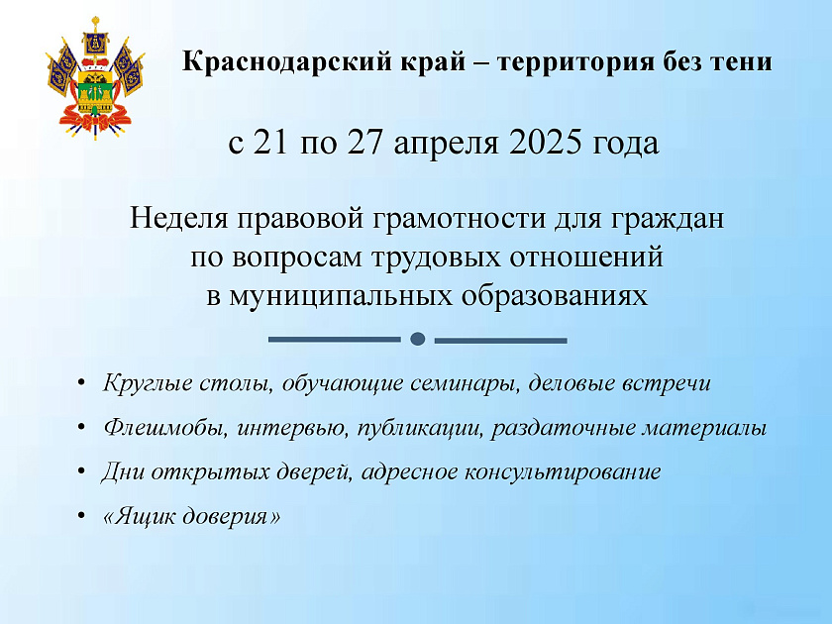

**Неделя правовой грамотности по вопросам трудовых отношений**

**«Краснодарский край – территория без тени»**

В целях исполнения пункта 8 плана мероприятий по противодействию нелегальной занятости в Краснодарском крае на 2025-2028 годы будет проведена **Неделя правовой грамотности по вопросам трудовых отношений «Краснодарский край – территория без тени» с 21 по 27 апреля 2025 года на территории муниципального образования Тихорецкий район, в связи, с чем разъясняем, что:**

**Работа не официально имеет одни минусы**: за вас не перечисляются взносы в Социальный Фонд России, а это, значит, что больничный вам могут не оплатить, а в будущем, работая в другой организации вы можете получить по больничному листу копейки. Ведь расчет среднего заработка ведется за два предыдущих календарных года. Если вы работали неофициально, то и расчет будет соответствующий. Особенно хочется предостеречь от работы без оформления девушек, которые в будущем могут пойти в отпуск по беременности и родам. Позаботьтесь о своих будущих декретных заранее.

Согласно ст. 67 ТК, если трудовой договор не заключен в письменном виде, но работник приступил к работе с ведома и по поручению работодателя, то договор считается заключенным. В этом случае трудовой договор должен быть оформлен в течение 3-х рабочих дней.

Согласно ст. 70 ТК РФ **при заключении трудового договора** в нем по соглашению сторон может быть предусмотрено условие об испытании работника в целях проверки его соответствия поручаемой работе, таким образом, оформление трудового договора не зависит от наличия или отсутствия испытательного срока.

Если вас **не оформляют официально на работу**, то в случае увольнения не ждите [компенсаций за неиспользованный отпуск](http://domyurist.ru/trudovyie-prava/kompensatsiya-za-neispolzovannyie-dni-otpuska) и [выходных пособий при сокращении](http://domyurist.ru/trudovyie-prava/vyihodnoe-posobie-pri-sokrashhenii-shtata).

В соответствии со статьей 5.27 пунктом 4 Кодекса об административных правонарушениях РФ: Уклонение от оформления или ненадлежащее оформление трудового договора либо заключение гражданско-правового договора, фактически регулирующего трудовые отношения между работником и работодателем, -

- влечет наложение административного штрафа **на должностных лиц в размере** **от десяти тысяч до двадцати тысяч рублей;** на лиц, осуществляющих предпринимательскую деятельность без образования юридического лица, - от пяти тысяч до десяти тысяч рублей; **на юридических лиц - от пятидесяти тысяч до ста тысяч рублей**.

Если вы продолжаете **работать без оформления трудового договора**, то будьте готовы к тому, что вам придется доказывать факт работы или взыскивать зарплату.

В случае нарушения Ваших трудовых прав, уклонения работодателя от оформления трудового договора обращайтесь:

- в филиал ГКУ КК «Центр занятости населения Краснодарского края» в Тихорецком районе по адресу: г.Тихорецк, ул. Энгельса, 120, с 08-00 до 17-00, тел.89282370730 или по электронной почте: tihoretsk@czn.krasnodar.ru.

- В Администрацию муниципального образования Тихорецкий район по адресу: Октябрьская, ул., д.38, г.Тихорецк, тел.: (86196) 4-15-09.